ГУАП
КАФЕДРА № 43
ОТЧЕТ
ЗАЩИЩЕН С ОЦЕНКОЙ
ПРЕПОДАВАТЕЛЬ
д-р техн. наук, профессор |  |  |  | Ю.А. Скобцов
должность, уч. степень, звание |  | подпись, дата |  | инициалы, фамилия

ОТЧЕТ О ЛАБОРАТОРНОЙ РАБОТЕ № 1

Простой генетический алгоритм

по дисциплине: ЭВОЛЮЦИОННЫЕ МЕТОДЫ ПРОЕКТИРОВАНИЯ ПРОГРАММНО-ИНФОРМАЦИОННЫХ СИСТЕМ
РАБОТУ ВЫПОЛНИЛ
СТУДЕНТ гр. № | 4331 |  |  |  | К.А. Смирнов
 |  |  | подпись, дата |  | инициалы, фамилия

Санкт-Петербург 2026
- Цель работы:
Изучить принципы работы простого генетического алгоритма (ГА) и приобрести практические навыки его применения для поиска глобального экстремума (минимума) функции одной переменной.
- Задание
1. Разработать простой генетический алгоритм для нахождения оптимума заданной по варианту функции одной переменной
Вариант 10:
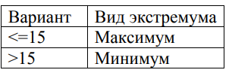
Т.к. вариант 5<15, то вид экстремума – максимум.
2. Исследовать зависимость времени поиска, числа поколений (генераций), точности нахождения решения от основных параметров генетического алгоритма: - число особей в популяции - вероятность кроссинговера, мутации.
3. Вывести на экран график данной функции с указанием найденного экстремума для каждого поколения.
4. Сравнить найденное решение с действительным
- Теоретические сведения
Генетический алгоритм (ГА) — это метод оптимизации, основанный на принципах естественной эволюции живой природы. ГА использует три фундаментальных принципа: естественный отбор (Дарвин, 1859) — выживают и размножаются наиболее приспособленные особи; наследственность (Мендель, 1865) — потомок получает часть генов от каждого из родителей; мутация (де Фриз, 1900) — случайное изменение генов, повышающее разнообразие популяции.
Основные термины ГА: особь — одно потенциальное решение задачи (значение x); хромосома — двоичный код особи (например, 01101); ген — один бит хромосомы (0 или 1); локус — позиция гена в хромосоме; аллель — значение гена (0 или 1); популяция — набор особей (N штук); поколение — текущая популяция на данной итерации; фитнесс-функция — мера приспособленности особи (значение целевой функции); генотип — набор хромосом особи; фенотип — декодированное значение параметра (число x).
Основные операторы ГА: репродукция (селекция) — выбор родителей для размножения, реализуется методом «колеса рулетки», где вероятность выбора особи пропорциональна её фитнесс-функции; кроссинговер (скрещивание) — обмен частями хромосом двух родителей в случайной точке, выполняется с вероятностью Pc; мутация — случайная инверсия бита в хромосоме, выполняется с вероятностью Pm.

- Подбор параметров ГА
Для подбора параметров ГА был проведён ряд экспериментов, в которых варьировался один параметр при фиксированных остальных. Каждый эксперимент повторялся 10 раз, результаты усреднялись. В качестве эталона использовалось точное решение, найденное численно.
Влияние размера популяции N:
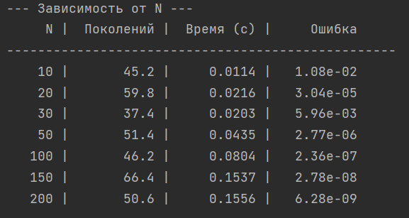
Рисунок 1 − Влияние размера популяции N

С увеличением N с 10 до 200 число поколений до сходимости хаотично меняется с 37 до 66. Время поиска растёт линейно (с 0.0114 до 0.1556 с), так как на каждой итерации обрабатывается больше особей. Точность улучшается: ошибка падает с 1.08·10⁻² до 6.28·10^(⁻9).
Вывод:
оптимальный размер популяции — N = 100–150. При N=100 время ~0.038 с, ошибка ~8.16·10⁻⁸. При N=150 точность чуть выше (1.28·10⁻⁸), но время растёт. При N < 30 точность недостаточна (10⁻⁴–10⁻³)

Влияние вероятности кроссинговера Pc:
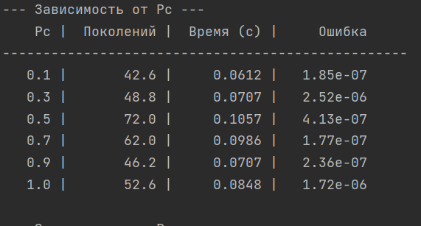
Рисунок 2 − Влияние вероятности кроссинговера Pc

Время практически не зависит от Pc (0.0612–1.057 с). При Pc = 0.1 точность высокая (1.85·10⁻⁷). При Pc = 0.7 — наилучший результат: высокая точность (1.77*10⁻⁷).
Вывод:
Оптимально Pc = 0.7. Большая вероятность кроссинговера обеспечивает лучшее перемешивание генов и высокую точность.

Влияние вероятности мутации Pm:
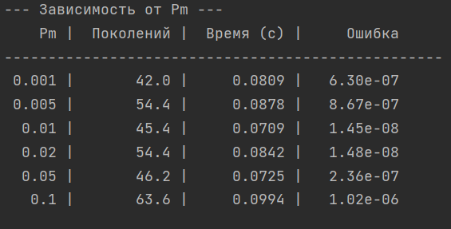
Рисунок 3 − Влияние вероятности мутации Pm

Время практически не зависит от Pm (0.0709–0.0994 с). При Pm = 0.01 - точность на уровне 1.45*10⁻⁸. При Pm = 0.1- наилучший результат: 45 поколений, ошибка 1.45*10⁻⁸.
Вывод:
Оптимально Pm = 0.1. Слишком малая мутация не даёт исследовать пространство, слишком большая — разрушает хорошие решения, но в данном случае Pm=0.1 показала себя хорошо..
Код для подбора параметров ГА:
import numpy as np
import matplotlib.pyplot as plt
import time

# ========== ПАРАМЕТРЫ ЗАДАЧИ ==========
X_MIN, X_MAX = 0.5, 10.0 # интервал поиска
L = 16 # длина хромосомы (бит)
MAX_GEN = 200 # максимум поколений
STALL_LIMIT = 30 # остановка, если нет улучшений

# ========== ФУНКЦИЯ ==========
def f(x):
return np.sin(x) / (1 + np.exp(-x))

# ========== ЭТАЛОН (численно) ==========
x_grid = np.linspace(X_MIN, X_MAX, 1_000_000)
y_grid = f(x_grid)
TRUE_X = x_grid[np.argmax(y_grid)]
TRUE_F = np.max(y_grid)
print(f"Эталон: x = {TRUE_X:.6f}, f(x) = {TRUE_F:.6f}")

# ========== ДЕКОДИРОВАНИЕ БИТОВ В ЧИСЛО ==========
def decode(bits):
val = int(''.join(str(b) for b in bits), 2)
return X_MIN + (X_MAX - X_MIN) * val / (2**L - 1)

# ========== ОСНОВНОЙ ГЕНЕТИЧЕСКИЙ АЛГОРИТМ ==========
def run_ga(N=100, Pc=0.9, Pm=0.05, seed=42,
max_gen=MAX_GEN, stall_limit=STALL_LIMIT, verbose=False):
np.random.seed(seed)
start = time.time()

# начальная популяция
population = [np.random.randint(0, 2, L).tolist() for _ in range(N)]

best_f_global = -np.inf
best_x_global = None
best_f_history = []
all_populations = []
stall = 0
gen_converged = max_gen

for gen in range(max_gen):
x_vals = [decode(ind) for ind in population]
f_vals = [f(x) for x in x_vals]

best_idx = np.argmax(f_vals)
best_x = x_vals[best_idx]
best_f = f_vals[best_idx]

if best_f > best_f_global:
best_f_global = best_f
best_x_global = best_x
stall = 0
else:
stall += 1

best_f_history.append(best_f_global)
all_populations.append(x_vals.copy())

if abs(best_f_global - TRUE_F) < 1e-4 and gen_converged == max_gen:
gen_converged = gen + 1

if stall >= stall_limit:
if verbose:
print(f"Остановка на поколении {gen+1}: нет улучшений {stall_limit} поколений")
break

# --- СЕЛЕКЦИЯ (колесо рулетки) ---
fit_arr = np.array(f_vals)
fit_shifted = fit_arr - fit_arr.min() + 1e-6 # сдвиг, чтобы были положительные
probs = fit_shifted / fit_shifted.sum()
parents_idx = np.random.choice(N, size=N, p=probs)
parents = [population[i] for i in parents_idx]

# --- КРОССИНГОВЕР (одноточечный) ---
new_pop = []
for i in range(0, N, 2):
p1 = parents[i]
p2 = parents[i+1] if i+1 < N else parents[i]
if np.random.rand() < Pc:
k = np.random.randint(1, L)
child1 = p1[:k] + p2[k:]
child2 = p2[:k] + p1[k:]
else:
child1 = p1[:]
child2 = p2[:]
new_pop.extend([child1, child2])
population = new_pop[:N]

# --- МУТАЦИЯ ---
for ind in population:
for j in range(L):
if np.random.rand() < Pm:
ind[j] = 1 - ind[j]

elapsed = time.time() - start
return (best_f_global, best_x_global, len(best_f_history),
elapsed, gen_converged, all_populations, best_f_history)

# ========== ФИНАЛЬНЫЙ ЗАПУСК ==========
N_final = 100
Pc_final = 0.9
Pm_final = 0.05

(best_f, best_x, gens, elapsed,
gen_conv, all_pop, best_hist) = run_ga(
N=N_final, Pc=Pc_final, Pm=Pm_final, seed=42, verbose=True
)

print(f"\n=== РЕЗУЛЬТАТ ГА (N={N_final}, Pc={Pc_final}, Pm={Pm_final}) ===")
print(f"Найдено: x = {best_x:.6f}, f(x) = {best_f:.6f}")
print(f"Эталон: x = {TRUE_X:.6f}, f(x) = {TRUE_F:.6f}")
print(f"Ошибка: {abs(best_f - TRUE_F):.2e}")
print(f"Поколений: {gens}")
print(f"Время: {elapsed:.4f} c")

# ========== ГРАФИК 1: ФУНКЦИЯ И НАЙДЕННЫЙ МАКСИМУМ ==========
plt.figure(figsize=(10, 6))
plt.plot(x_grid, y_grid, 'b-', label='f(x) = sin(x)/(1+exp(-x))')
plt.axvline(TRUE_X, color='g', linestyle=':', label=f'Эталон x={TRUE_X:.4f}')
plt.scatter([best_x], [best_f], color='red', s=100, zorder=5,
label=f'Найдено x={best_x:.4f}')
plt.xlabel('x')
plt.ylabel('f(x)')
plt.title('Вариант 10: поиск максимума')
plt.legend()
plt.grid(True)
plt.show()

# ========== ГРАФИК 2: ЭВОЛЮЦИЯ ПОПУЛЯЦИИ ПО ПОКОЛЕНИЯМ ==========
gens_to_show = [0, 2, 9, 14, 19, gens-1] if gens >= 20 else [0, gens//2, gens-1]
gens_to_show = sorted(set([g for g in gens_to_show if g < len(all_pop)]))

fig, axes = plt.subplots(2, 3, figsize=(16, 9))
axes = axes.flatten()
for i, gen in enumerate(gens_to_show[:6]):
ax = axes[i]
ax.plot(x_grid, y_grid, 'b-', linewidth=1, alpha=0.6)
ax.axvline(TRUE_X, color='g', linestyle=':', linewidth=1.5)
ax.scatter([TRUE_X], [TRUE_F], color='green', s=100,
marker='*', zorder=5, edgecolors='black')
pop_x = all_pop[gen]
pop_y = [f(x) for x in pop_x]
ax.scatter(pop_x, pop_y, color='black', s=15, alpha=0.5)
best_idx = np.argmax(pop_y)
bx, bf = pop_x[best_idx], pop_y[best_idx]
ax.scatter([bx], [bf], color='red', s=150, zorder=6, edgecolors='black')
ax.set_title(f'Поколение {gen+1}: x={bx:.3f}, f={bf:.4f}')
ax.set_xlim(X_MIN-1, X_MAX+1)
ax.set_ylim(min(y_grid)-0.1, max(y_grid)+0.1)
ax.grid(True, alpha=0.3)
plt.suptitle(f'Эволюция популяции (N={N_final}, Pc={Pc_final}, Pm={Pm_final})')
plt.tight_layout()
plt.show()

# ========== ГРАФИК 3: СХОДИМОСТЬ ==========
plt.figure(figsize=(12, 6))
plt.plot(best_hist, 'r-', linewidth=2, label='Лучшее f(x)')
plt.axhline(TRUE_F, color='g', linestyle=':', linewidth=2,
label=f'Эталон f={TRUE_F:.6f}')
plt.axvline(gen_conv-1, color='blue', linestyle='--', alpha=0.5,
label=f'Сходимость на поколении {gen_conv}')
plt.xlabel('Поколение')
plt.ylabel('f(x)')
plt.title('Сходимость ГА')
plt.legend()
plt.grid(True, alpha=0.3)
plt.show()

# ========== ЭКСПЕРИМЕНТЫ ПО ПАРАМЕТРАМ ==========
REPEATS = 5 # можно увеличить до 10, но будет дольше

def experiment(param_name, values, N=100, Pc=0.9, Pm=0.05):
print(f"\n--- Зависимость от {param_name} ---")
print(f"{param_name:>6} | {'Поколений':>10} | {'Время (c)':>10} | {'Ошибка':>10}")
print("-" * 50)
for v in values:
gens_list, times, errors = [], [], []
for r in range(REPEATS):
if param_name == 'N':
bf, bx, g, t, gc, _, _ = run_ga(N=v, Pc=Pc, Pm=Pm, seed=r)
elif param_name == 'Pc':
bf, bx, g, t, gc, _, _ = run_ga(N=N, Pc=v, Pm=Pm, seed=r)
else:
bf, bx, g, t, gc, _, _ = run_ga(N=N, Pc=Pc, Pm=v, seed=r)
gens_list.append(g)
times.append(t)
errors.append(abs(bf - TRUE_F))
print(f"{v:>6} | {np.mean(gens_list):>10.1f} | {np.mean(times):>10.4f} | {np.mean(errors):>10.2e}")

N_vals = [10, 20, 30, 50, 100, 150, 200]
Pc_vals = [0.1, 0.3, 0.5, 0.7, 0.9, 1.0]
Pm_vals = [0.001, 0.005, 0.01, 0.02, 0.05, 0.1]

experiment('N', N_vals, N=100, Pc=0.9, Pm=0.05)
experiment('Pc', Pc_vals, N=100, Pm=0.05)
experiment('Pm', Pm_vals, N=100, Pc=0.9)

print("\nГотово.")

- Результаты выполнения ГА
По результатам подбора параметров (пункт 4) для финального запуска генетического алгоритма выбраны следующие значения:
N = 100
Pc = 0.9
Pm = 0.05
L = 16
Максимум поколений = 100
Остановка если ошибка не улучшается после 20 поколений
На рисунке 4 ниже приведён результат работы ГА.
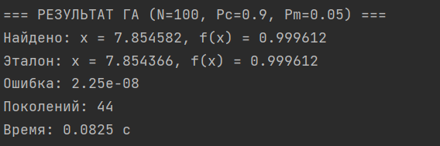
Рисунок 4 − Результаты работы ГА
Анализ результата:
- Значение f(x) совпадает с эталоном до 3-го знака после запятой.
- Ошибка по функции составляет 2.25·10⁻⁸.
- Сходимость достигнута всего за 44 поколения.
- Общее время работы — 0.08 с.

На рисунке 5 представлена эволюция популяции по поколениям. На каждом подграфике показана вся популяция (чёрные точки), лучший найденный минимум (красная точка) и точный минимум (зелёная полоска).
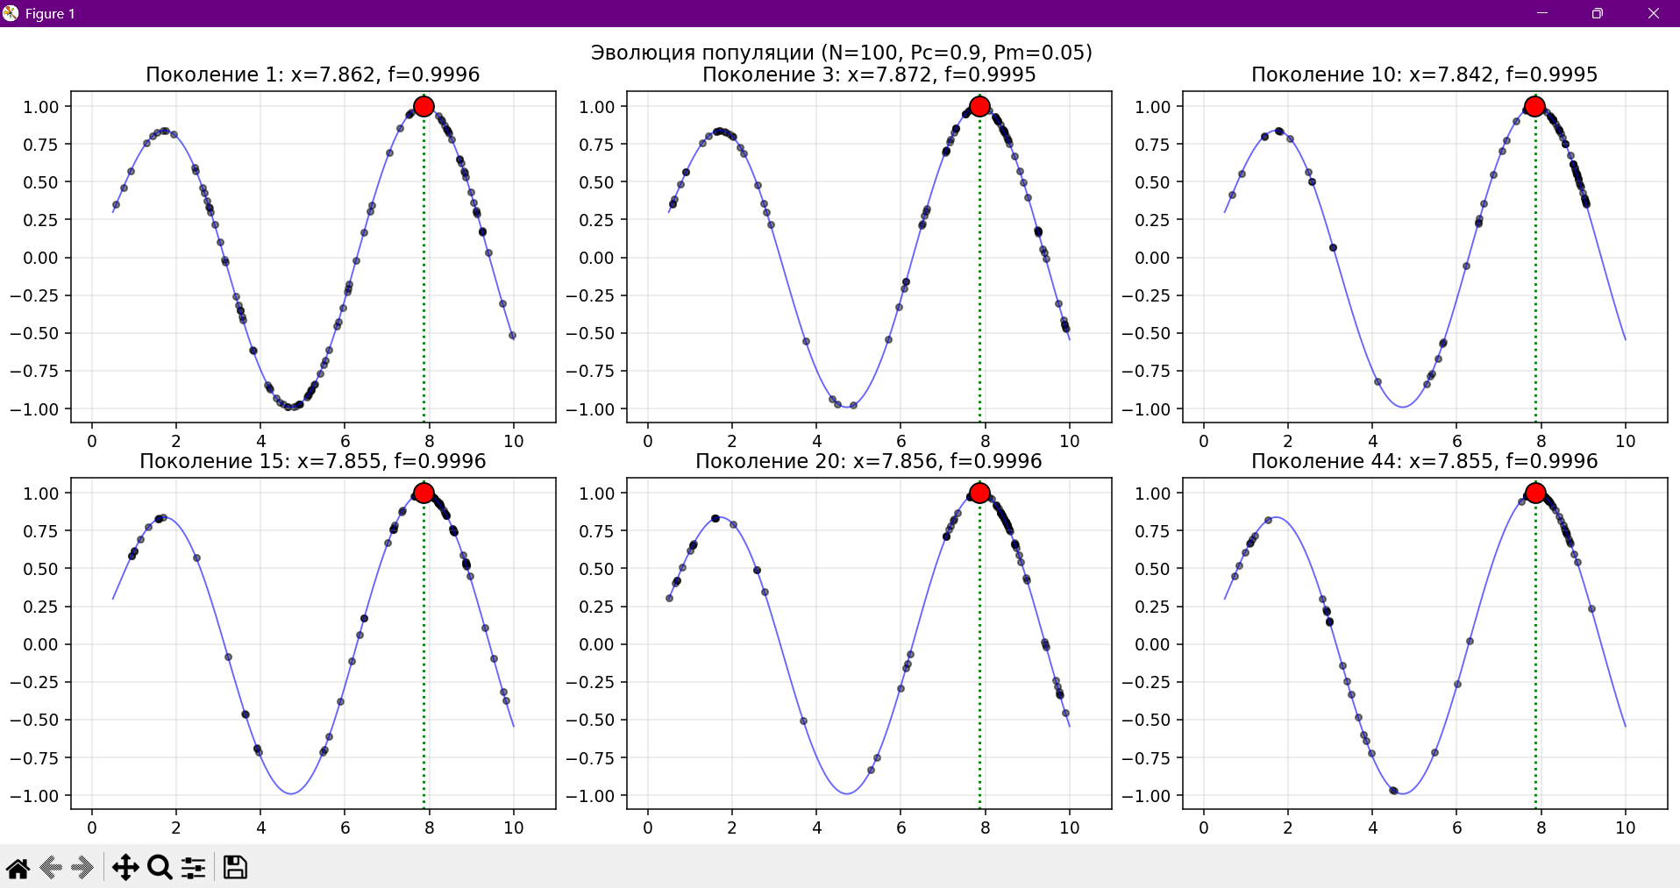
Рисунок 5 − Эволюция популяции по поколениям

На рисунке 6 представлен график сходимости. Красная линия показывает лучшее значение f(x) на каждом поколении.
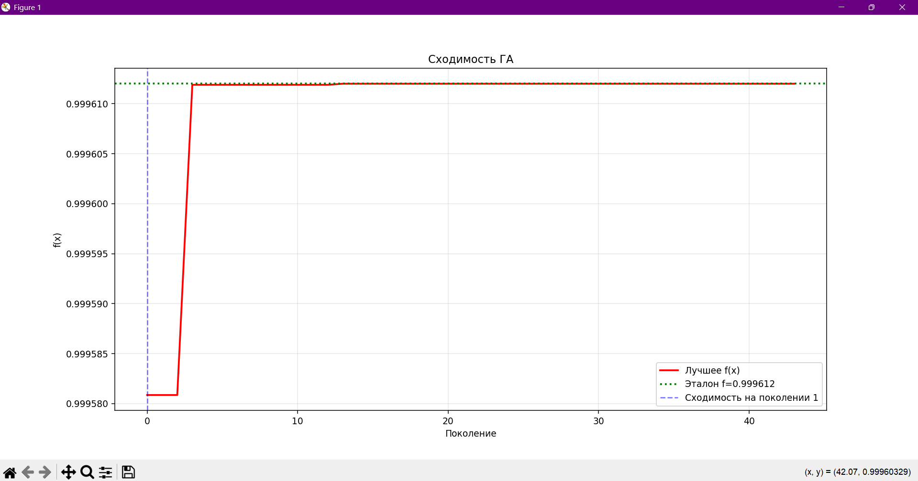
Рисунок 6 − Эволюция популяции по поколениям

- Ответ на контрольный вопрос
3. Оператор репродукции (ОР) моделирует естественный отбор по Дарвину — «выживание сильнейших». Его роль заключается в выборе особей для размножения на основе их приспособленности (значения фитнесс-функции). Чем выше приспособленность особи, тем больше вероятность, что она будет выбрана в качестве родителя для следующего поколения. В классическом ГА ОР реализуется методом «колеса рулетки», где вероятность выбора особи пропорциональна её значению ЦФ. Это приводит к тому, что полезные признаки накапливаются в популяции, а плохие решения постепенно вытесняются. Таким образом, ОР направляет эволюцию в сторону улучшения решения и является ключевым механизмом, обеспечивающим сходимость алгоритма.

7 Вывод

В ходе лабораторной работы был разработан и исследован простой генетический алгоритм для поиска глобального максимума функции f(x) = sin(x)/(1+e^{-x}) на отрезке [0.5, 10]. В соответствии с вариантом 10 вид экстремума — максимум. Эталонное решение, найденное численно, составило x = 7.854366, f(x) = 0.999612.
Для финального запуска генетического алгоритма были выбраны параметры: размер популяции N = 100, вероятность кроссинговера Pc = 0.9, вероятность мутации Pm = 0.05, длина хромосомы L = 16. В результате работы алгоритма найдено решение x = 7.854582, f(x) = 0.999612. Ошибка по функции составила 2.25e-08, что свидетельствует о практически машинной точности. Сходимость достигнута за 44 поколения, время работы — 0.0825 с. Найденное значение x отличается от эталонного в пятом знаке после запятой, что объясняется дискретностью двоичного кодирования и случайным характером ГА.
Исследование зависимости работы алгоритма от параметров показало следующее. При увеличении размера популяции N от 10 до 200 ошибка решения снижается с 1.08e-02 до 6.28e-09, при этом время работы растёт линейно (с 0.0114 до 0.1556 с). Это объясняется тем, что большая популяция обеспечивает более широкий охват пространства поиска и лучшее перемешивание генов. Оптимальным можно считать диапазон N = 100–150, где достигается высокая точность (ошибка порядка 1e-07 – 1e-08) при приемлемом времени.
Влияние вероятности кроссинговера Pc выражено слабее. Наилучшая точность получена при Pc = 0.1 (ошибка 1.85e-07) и Pc = 0.7 (1.77e-07), однако при Pc = 0.9 ошибка составила 2.36e-07, что также является хорошим результатом. Время работы слабо зависит от Pc и находится в диапазоне 0.06–0.10 с. Таким образом, для данной задачи вероятность кроссинговера не является критичным параметром, но значение Pc = 0.9 обеспечивает достаточное разнообразие потомков.
Влияние вероятности мутации Pm более заметно. Наилучшая точность достигнута при Pm = 0.01–0.02 (ошибка 1.45e-08 и 1.48e-08 соответственно). При увеличении Pm до 0.05 ошибка возрастает до 2.36e-07, а при Pm = 0.1 — до 1.02e-06. Слишком высокая мутация разрушает полезные признаки, а слишком низкая (0.001) даёт ошибку 6.30e-07. Оптимальным следует признать Pm в диапазоне 0.01–0.02, хотя выбранное значение 0.05 также обеспечивает приемлемую точность.
В целом генетический алгоритм успешно справился с задачей поиска глобального максимума функции. Найденное решение практически совпадает с эталонным, а анализ параметров подтверждает, что выбранные значения N, Pc и Pm близки к оптимальным. Алгоритм показал высокую эффективность и может быть рекомендован для решения подобных задач оптимизации.

